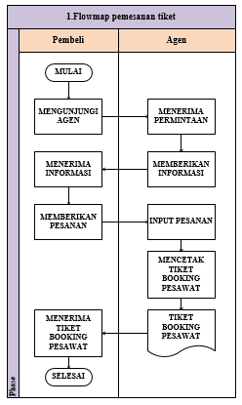

*Gambar 3.1 Flowmap yang sedang berjalan* **3.1.1.2 Analisis Dokumen yang Digunakan**

Dari hasil analisis yang dilakukan, dokumen yang digunakan oleh Agen diantaranya adalah dokumen pemesanan tiket pesawat untuk mempermudah pendataan pemesanan tiket pesawat maka dibutuhkan suatusistem yang dapat mempermudah dalam proses pemesanan tiket pesawat. Adapun dokumen yang dimaksud adalah sebagai berikut :

# *Tabel 3.1 Analisis Dokumen pemesanan tiket pesawat*

|  |  |
| --- | --- |
| **Dibuat oleh** | Petugas Agen |
| **Dibuat untuk** | Pembeli |
| **Isi** | Berupa form isian data pemesanan |
| **Frekuensi** | Dibuat sesuai pemesanan dari pembeli |
| **Tujuan** | Menyediakan data informasi tiket pesawat |

# 3.1.2 Analisis Sistem yang akan Dibangun

Analisis kebutuhan yang dimaksud disini berupa analisis *flowmap* mengenai sistem yang akan dibangun meliputi prosedur sign up, prosedur *login*, Prosedur pemesanan tiket, dan prosedur pembuatan bukti pemesanan tiket pesawat. Adapun *Flowmap* yang akan dibangun dalah sebagai berikut:

# A. Analisis Sistem yang akan Dibangun pada Prosedur SignUp

Pada prosedur Sign up melibatkan entitas (aktor) yaitu Pengguna (Pembeli). Dimana entitas (aktor) tersebut memiliki hak untuk daftar dan meberikan data terhadap sistem untuk disimpan oleh admin.

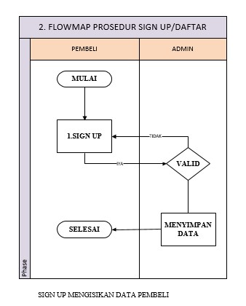

*Gambar 3.2 Flowmap yang akan dibangun pada prosedur sign up*

# B. Analisis Sistem yang akan Dibangun pada Prosedur Login

Pada prosedur login melibatkan entitas (aktor) yaitu Pengguna (Pembeli). Dimana setiap entitas (aktor) tersebut memiliki hak akses terhadap sistem yang dibuat.

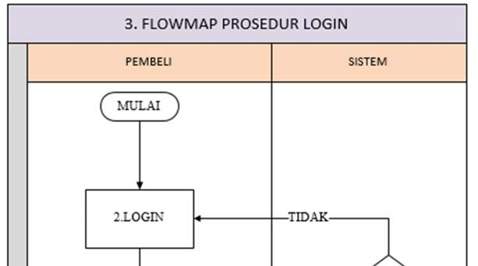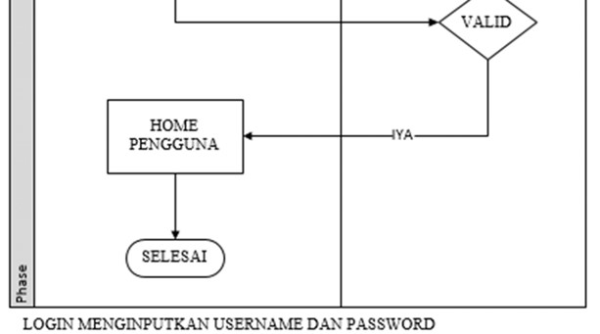

*Gambar 3.3 Flowmap yang akan dibangun pada prosedur login*

## **C. Analisis Sistem yang akan Dibangun pada Prosedur Pemesanan Tiket Pesawat**

Pada prosedur pemesanan tiket pesawat, melibatkan 2 entitas (aktor) Admin (petugas Agen), dan pengguna (pembeli). Sebelum masuk ke pemesanan kedua entitas harus login. Pada flowchart ini login mengunakan subprocess karena di flow chart sebelumnya sudah ada mengenai gambaran proses login secara terperinci.[6] Lalu *pembeli/pengguna* mengecek tiket pesawat pada sistem kemudian sistem akan mengecek data tiket dari status tiket yang diinputkan admin apabila tiket tidak tersedia maka *admin* akan menerima laporan dari sistem dan apabila tersedia maka sistem akan menamplikan list tiket kepada *pengguna*. Apabila *pengguna* ingin memesan tiket tersebut, maka *pengguna* dapat mengisi form pemesanan yang telah tersedia pada sistem. Pada *form* pemesanan tiket tersebut *pengguna* mengisi data lengkap user, maskapai, dan waktu penerbangan. Kemudian *admin* akan mendapatkan data info pemesanan dari sistem, selanjutnya *admin* mengkonfirmasi pemesanan. maka selanjutnya admin mengkonfirmasi pemesanan kepada user sedangkan user mengkonfirmasi data yang

telah diisi lalu melakukan pembayaran, setelah melakukan pembayaran konfirmasi pembayaran kepada admin. Lalu cetak tiket diberikan kepada user, user menerima tiket.

Adapun *flowmap* pemesanan tiket pesawat adalah sebagai berikut :

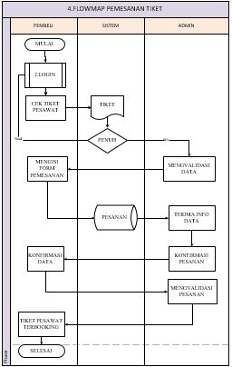

*Gambar 3.4 Flowmap yang akan dibangun pada prosedur pemesanan*

## **D. Analisis Sistem yang akan Dibangun pada Proses Pencetakan tiket**

Pada prosedur pembuatan laporan, melibatkan 2 entitas (aktor) yaitu Admin (Agen) , dan sistem. Pertama-tama admin menerima data pesanan lalu disimpan dan di oalh di system setelah itu tiket dapat di berikan ke pada user. Adapun *flowmap* cetak tiket adalah sebagai berikut :

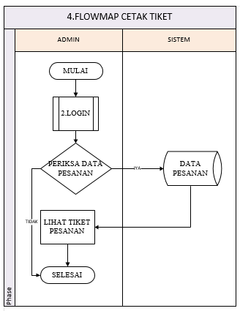

*Gambar 3.5 Flowmap yang akan dibangun pada prosedur cetak tiket*

### 3.1.2.1 Analisis Kebutuhan Fungsional

Analisis kebutuhan fungsional merupakan suatu kebutuhan yang berhubungan dengan kebutuhan sistem yang akan dibuat. Dimana menjabarkan mengenai fungsi-fungsi yang dapat mendukung jalannya sistem, adapun kebutuhan fungsional yang akan dibuat yaitu pengelolaan data terdiri dari 7 (tujuh) proses sesuai dengan urutan sebagai berikut:

1. *login* admin;
2. *login* user;
3. kelola data user atau pembeli;
4. kelola data kelas tiket;
5. kelola data pesawat;
6. kelola data pemesanan;
7. kelola data cetak tiket.

Setiap proses memiliki representasi masing-masing pada sebuah tabel atau data yang terdapat pada database yang telah dirancang sebelumnya. Dan setiap proses berhubungan langsung dengan entitas atau user.

### 3.1.2.2 Analisis Kebutuhan Non-Fungsional

Analisis kebutuhan non fungsional dilakukan untuk mengetahui spesifikasi kebutuhan untuk sistem. Spesifikasi kebutuhan melibatkan analisis perangkat keras/*hardware*, analisis perangkat lunak/*software*, analisis pengguna/*User*. Adapun kebutuhan fungsional yang akan dibuat adalah sebagai berikut :

# A. Kebutuhan Perangkat Keras

## Tabel 3.2 Deskripsi Perangkat Keras Server

|  |  |  |  |
| --- | --- | --- | --- |
| **No** | **Nama Perangkat** | **Spesifikasi** | **Keterangan** |
| 1 | *Hardisk* | 500 GB | Media untuk menyimpan data aplikasi yang dibuat |
| 2 | *Memory* | 8 GB | *Memory System* yang digunakan |
| 3 | *Processor* | *Intel® core ™ i3-2328* | Untuk kecepatan transfer data dari sistem yang sangat bergantung pada kecepatan prosesor komputer |
| 4 | Infrastruktur jaringan |  | Bisa dianalogikan sebagai alur proses dari titik awal proses sampai pada akhir proses |

## Tabel 3.3 Deskripsi Perangkat Keras Client

|  |  |  |  |
| --- | --- | --- | --- |
| **No** | **Nama**  **Perangkat** | **Spesifikasi** | **Keterangan** |
| 1 | *Hardisk* | 500 GB | Sebagai tempat untuk menyimpan data yang dibutuhkan tetapi pada sisi client tidak diharuskan |
|  |  |  | memiliki ketersediaan space yang besar |
| 2 | *Memory* | 4 GB | Kecepatan *client* dalam mengakses *system* ini |
| 3 | *Processor* | *Intel® core™ i3-3217* | Untuk perHalamanansi komputer |
| 4 | Infrastruktur  Jaringan |  | *Server* dan *Host* |

# B. Kebutuhan Perangkat Lunak

## Tabel 3.4 Deskripsi Perangkat Lunak Server

|  |  |  |  |
| --- | --- | --- | --- |
| **No** | **Tools / Software** | **Fungsi** | **Keterangan** |
| 1. | *Windows 10* | Sistem Operasi | **-** |
| 2. | *Xampp 3.2.2* | *Server* Basis Data | **-** |
| 3. | *PHP, HTML,CSSBootsrap.* | *Bahasa Pemograman*  *Yang digunakan* | **-** |
| 4. | *Sublime Text 3* | *Software* Pendukung | **-** |
| 5. | *PDF* | *Document* | **-** |
| 6. | *Google Chrome* | *Browser* | **-** |

## **3.2 Perancangan Data Flow Diagram**

Perancangan adalah penggambaran, perencanaan, dan pembuatan sketsa atau pengaturan dari beberapa elemen yang terpisah ke dalam satu kesatuan yang utuh dan berfungsi

### 3.2.1. *Context Diagram*

Diagram Konteks merupakan suatu teknik untuk menggambarkan pemodelan sistem secara global menggunakan notasi–notasi grafis yang menunjukan aliran informasi dan perubahannya yang diterapkan sebagai perubahan atau perpindahan data dari masukan (input) menjadi keluaran (output). Atau menurut pengertian lain diagram yang menggambarkan level teratas (top level) dari DFD (Data Flow Diagram) yang merupakan alat untuk structured analysis.

Pendekatan terstruktur ini mencoba untuk menggambarkan sistem pertama kali secara garis besar (top level) dan memecah-mecahnya menjadi bagian yang lebih terinci (lower level).

Adapun diagram konteks buble proses yang paling atas ( level 0 ) yang terdiri dari proses yang paling umum (besar) yang telah penulis rancang adalah sebagai berikut :

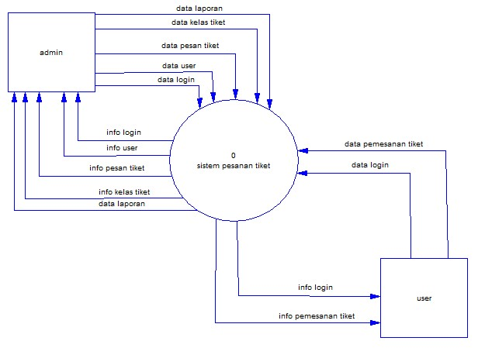

*Gambar 3.6 Context Diagram*

Keterangan

#### *Tabel 3.5 Definisi Entitas*

|  |  |  |
| --- | --- | --- |
| No | Entitas | Deskripsi |
| 1 | User | User adalah orang yang melihat data dan mencari tiket pesawat |
| 2 | Admin | Admin adalah orang bertugas dan orang yang memiliki hak akses untuk melakukan kelola data tiket pesawat |

**3.2.2 Data Flow Diagram**

## **1. DFD Level 0**

Perancangan data ini yaitu mengenai gambaran umum data – data yang keluar dan masuk proses dalam system aplikasi ini

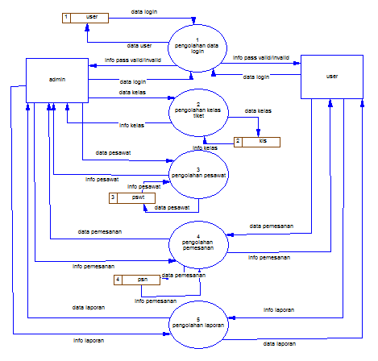

Gambar 3.7. DFD Level 0

## **2. DFD Level 1 proses Pengolahan Data Login**

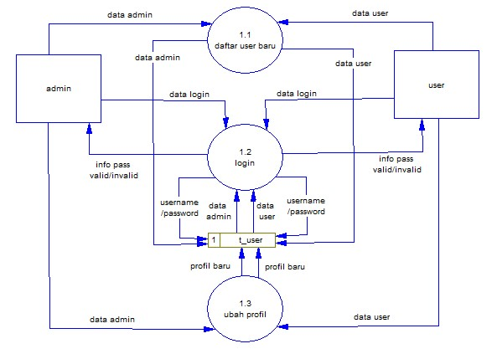

*Gambar 3.8. DFD Level 1 Proses Pengolahan Data Login* Keterangan :

### *Tabel 3.6 Spesifikasi Proses Data Flow Diagram Level 1 proses 1*

|  |  |  |  |  |
| --- | --- | --- | --- | --- |
| No.  Uji | Proses | Masukan | Keluaran | Logika Proses |
| 1.1 | Daftar User baru | Data username  Data Password | Info username  Info password | user melakukan pendaftaran user baru |
| 1.2 | Login | Data login | Info password  valid/invalid | User memasukan username dan password |
| 1.3 | Ubah profil | Data login | Data profil baru | user mengubah profil |

## **3. DFD Level 1 Proses Pengolahan Kelas Tiket**

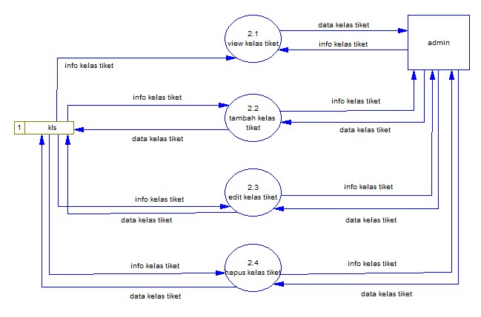

*Gambar 3.9 DFD Level 1 Proses Pengolahan Kelas Tiket*

### *Tabel 3.7 Spesifikasi Proses Data Flow Diagram Level 1 proses 2*

|  |  |  |  |  |  |
| --- | --- | --- | --- | --- | --- |
| No. Uji | Proses | Masukan | | Keluaran | Logika Proses |
| 2.1 | View kelas tiket | Data tiket | kelas | Info kelas tiket | Admin dapat melihat tempat tujuan dan  keberangkatan |
| 2.2 | Tambah kelas tiket | Data  tiket | kelas | Info kelas tiket | Admin dapat menambah tempat tujuan dan keberangkatan |
| 2.3 | Edit kelas tiket | Data kelas  tiket | | Info kelas tiket | Admin dapat mengganti tempat tujuan dan |
|  |  |  | |  | keberangkatan |
| 2.4 | Hapus tempat | Data tempat | | Info tempat | Admin dapat menghapus tempat tujuan dan keberangkatan |

### 4. DFD Level 1 pengolahan pesawat

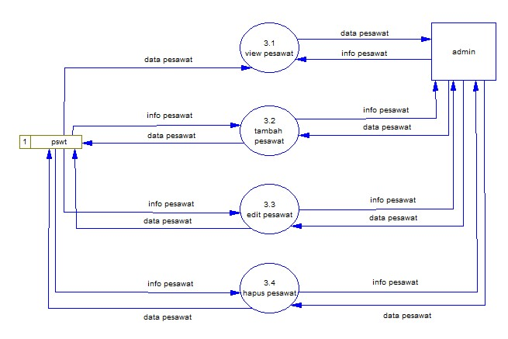

*Gambar 3.10 Level 1 Proses Pengolahan Pesawat*

#### *Tabel 3.8 Spesifikasi Proses Data Flow Diagram Level 1 proses 3*

|  |  |  |  |  |
| --- | --- | --- | --- | --- |
| No. Uji | Proses | Masukan | Keluaran | Logika Proses |
| 3.1 | View pesawat | Data pesawat | Info pesawat | Admin dapat melihat daftar pesawat |
| 3.2 | Tambah pesawat | Data pesawat | Info pesawat | Admin dapat menambah  daftar pesawat |
| 3.3 | Edit pesawat | Data pesawat | Info pesawat | Admin dapat mengganti daftar pesawat |
| 3.4 | Hapus pesawat | Data pesawat | Info pesawat | Admin dapat menghapus daftar pesawat |

### 5. DFD Level 1 pengolahan pemesanan tiket

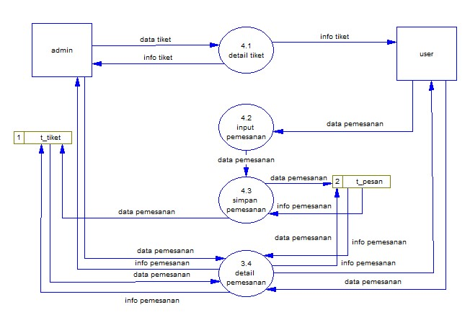

*Gambar 3.11 DFD Level 1 Pengolahan Pemesanan Tiket*

*Tabel 3.9 Spesifikasi Proses Data Flow Diagram Level 1 proses 4*

|  |  |  |  |  |
| --- | --- | --- | --- | --- |
| No. Uji | Proses | Masukan | Keluaran | Logika proses |
| 4.1 | Details tiket | Data tiket | Info tiket | Admin memasukan  data tiket |
| 4.2 | Input pemesanan | Data pemesanan | Data pemesanan | user melakukan pemesanan |
| 4.3 | Simpan pemesanan | Data pemesanan | Info detail pemesanan | User melakukan penyimpanan |
| 4.4 | Details pemesanan | Data pemesanan | Info pemesanan | user melihat  detail  pemesanan |

### 6. DFD Level 1 pengolahan laporan

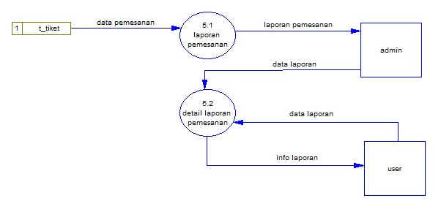

*Gambar 3.12 DFD Level 1 pengolahan laporan*

#### *Tabel 3.10 Spesifikasi Proses Data Flow Diagram Level 1 proses 5*

|  |  |  |  |  |
| --- | --- | --- | --- | --- |
| No. Uji | Proses | Masukan | Keluaran | Logika proses |
| 4.1 | Laporan data pemesanan | Data pemesanan | Laporan data pemesanan | Admin melakukan pembuatan laporan pemesanan |
| 4.2 | Detail laporan | Data laporan | Info data  laporan | Admin melaporakan detail laporan |

#### 3.2.3 Kamus Alir Data

##### Tabel 3.11 Kamus Data Login

|  |  |
| --- | --- |
| **Kamus Data Login** | |
| Nama Arus data | : Rincian *Login* |
| Alias | : Masukan data *login* |
| Bentuk Data | : Dokumenkomputer |
| Penjelasan | : Form isian untuk menambah data *login* Form isian untuk mengubah data *login*  Form isian untuk menghapus data *login* |
| Periode | : Setiap kali ada yang masuk  Setiap kali ada yang mengubah status |
| Volume | : Setiap kali ada user yang masuk |
| Struktur Data | : *username*  *Password* |

##### Tabel 3.12 Kamus Data Admin

|  |  |
| --- | --- |
| **Kamus Data Admin** | |
| Nama Arus data | : Rincian *halaman Admin* |
| Alias | : Masukan data *halaman Admin* |
| Bentuk Data | : Dokumen komputer |
| Penjelasan | : Form isian untuk menambah data *halaman Admin*  Form isian untuk mengubah data *halaman Admin*  Form isian untuk menghapus data *halaman Admin* |
| Periode | : Setiap kali ada yang masuk  Setiap kali ada yang mengubah status |
| Volume | : Setiap kali membuka website |

##### Tabel 3.13 Kamus Data user

|  |  |
| --- | --- |
| **Kamus Data User** | |
| Nama Arus data | : Rincian *user* |
| Alias | : Masukan data *user* |
| Bentuk Data | : Dokumen komputer |
| Penjelasan | : Form isian untuk menambah data *user*  Form isian untuk mengubah data *user* |
| Periode | : Setiap kali ada yang masuk  Setiap kali ada yang mengubah status |

##### Tabel 3.14 Kamus Data Pemesanan

|  |  |
| --- | --- |
| **Kamus Data Pemesanan** | |
| Nama Arus data | : Rincian *pemesanan* |
| Alias | : Masukan data  *pemesanan* |
| Bentuk Data | : Dokumen komputer |
| Penjelasan | : Form isian untuk menambah data *pemesanan*  Form isian untuk mengubah data  *pemesanan*  Form isian untuk menghapus data  *pemesanan* |
| Periode | : Setiap kali ada yang melakukan  *pemesanan*  Setiap kali ada yang mengubah *pemesanan* |

#### 3.2.4 Perancangan Database

Dalam pembuatan *database* aplikasi ini, tabel yang digunakan sebagai rancangan database ini dibuat dengan menggunakan PHP, My SQL baik secara sql script maupun wizard. Berikut ini merupakan tabel-tabel yang penulis gunakan sebagai rancangan *database.*

##### **3.2.4.1 Conceptual Data Model**

Conceptual data model di bawah menjelaskan tetang Sistem Informasi

Pemesanan tiket maskapai penerbangan

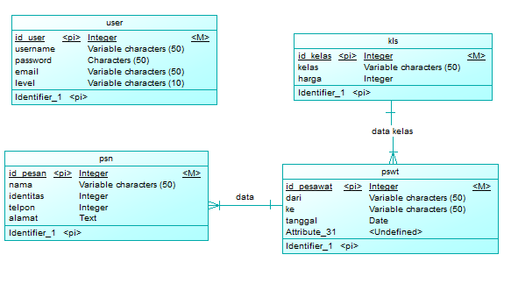

###### Gambar 3.13 Model CDM

Pada tabel user ada yang membedakan antara user dan admin yaitu level. Pada tabel tempat yang menjadi primary key yaitu id tiket merelasikan ke tabel tiket dan tabel user. Selanjutnya pada tabel jenis tiket pada primary key yaitu id jenis tiket merelasikan ke tabel dan tiket tabel user. Pada tabel tiket dengan primary key id tiket merelasikan ke tabel user dan tabel pesan selanjutnya tabel pesan dengan primary key id pesan merelasikan ke tabel user dan tabel tiket.

##### **3.2.4.2 Physical Data Model**

Physical data model di bawah menjelaskan tetang Sistem Informasi pemesanan tiket maskapai penerbangan

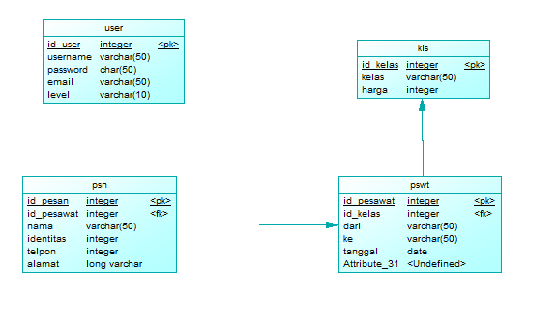

###### Gambar 3.14 Model PDM

Pada tabel pesanan yang telah berelasi yaitu kode barang dari tabel barang dan kode penyewa dari tabel penyewa. Selanjutnya tabel pembayaran yang telah berelasi yaitu kode pesanan dari tabel pesanan dan kode penyewa dari tabel penyewa yang telah berelasi yaitu kode pesanan dari tabel pesanan ke kode barang dari tabel barang dan kode penyewa dari tabel penyewa

##### **3.2.4.3 Kamus Data Tabel (Database)**

Kamus data adalah daftar tentang semua elemen data yang berhubungan dengan sistem terdefinisi dengan tepat sehingga user dengan sistem analisis mempunyai pengertian yang sama tentang input dan output . Secara singkat kamus dapat disebut juga katalog fakta tentang data dan kebutuhan-kebutuhan informasi dari suatu program . Berikut ini adalah uraian tabel-tabel dalam aplikasi yang dibuat ini .

###### Tabel 3.15 Tabel user

|  |  |  |  |
| --- | --- | --- | --- |
| **Atribut** | **Type Data** | **Panjang**  **Data** | **Keterangan** |
| Id_user | int | 5 | Primary Key id_user |
| username | Varchar | 50 | Nama user |
| password | char | 50 | password |
| email | Varchar | 50 | Email user |
| level | varchar | 10 | Level pembeda antara  admin atau user |

###### Tabel 3.16 Tabel Kls

|  |  |  |  |
| --- | --- | --- | --- |
| **Atribut** | **Type Data** | **Panjang**  **Data** | **Keterangan** |
| Id_kelas | int | 5 | Primary Key id_kelas |
| kelas | Varchar | 50 | Nama kelas untuk  penetuan harga |
| harga | int | 20 | Harga tiket pesawat |

###### Tabel 3.17 Tabel pswt

|  |  |  |  |
| --- | --- | --- | --- |
| **Atribut** | **Type Data** | **Panjang**  **Data** | **Keterangan** |
| Id_pesawat | int | 5 | Primary Key id_pesawat |
| dari | Varchar | 50 | Untuk tempat asal atau keberangkatan |
| ke | Varchar | 50 | Untuk tempat tujuan |
| tanggal | date |  | Untuk penentuan tanggal keberangkatan |

###### Tabel 3.18 Tabel psn

|  |  |  |  |
| --- | --- | --- | --- |
| **Atribut** | **Type Data** | **Panjang**  **Data** | **Keterangan** |
| Id_pesan | int | 5 | Primary Key id_pesan |
| Nama_pemesan | Varchar | 50 | Nama pemesan tiket |
| identitas | int | 30 | No identitas pemesan  tiket atau user |
| telepon | int | 30 | No telpon pemesan tiket atau user |
| alamat | text |  | Alamat pemesan tiket atau user |

#### 3.2.5 Struktur Menu

Fungsi-fungsi yang dirancang pada tahap perancangan ini , dibagi kedalam beberapa menu bertujuan untuk memudahkan pengoprasian program tersebut . Menu yang akan digunakan saat ini dapat dilihat pada struktur berikut ini :

a. Admin

Struktur alur menu dari Admin

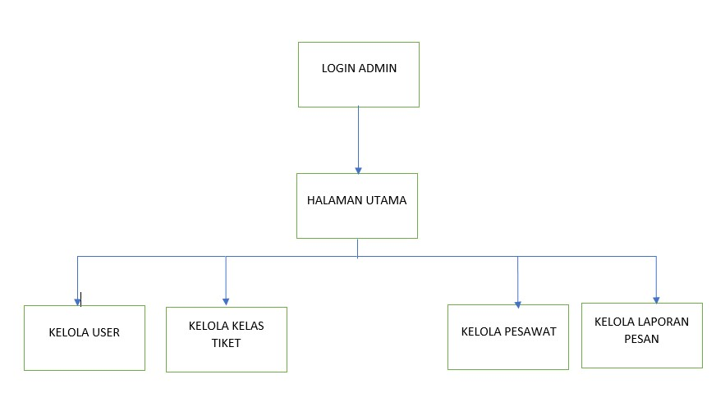

##### Gambar 3.15 Struktur Menu Admin

Struktur menu admin masuk ke menu utama sebagai admin lalu login lalu akan tampil mengelola user, mengelola tempat, mengelola jenis tiket, mengelola tiket, dan mengelola pemesanan.

b. User

Struktur alur menu dari User

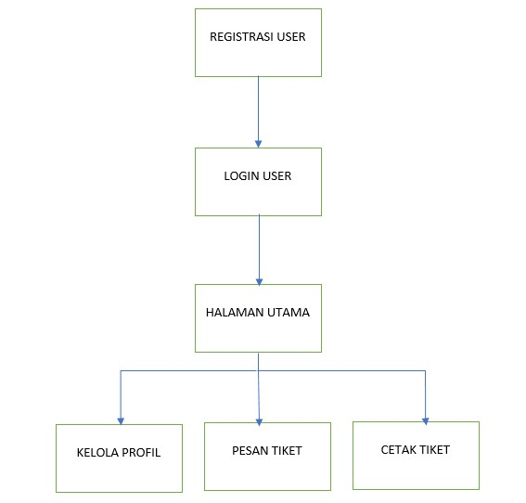

##### Gambar 3.16 Struktur menu user

Struktur menu user masuk ke menu utama sebagai user registrasi lalu login setelah itu akan tampil form profil dan pesan tiket.

#### 3.2.6 Perancangan Antarmuka

Pada perancangan aplikasi website ini kami mempunyai beberapa antar muka antara lain :

1. Tampilan menu Login

|  |
| --- |
| **Login** |
| Username:  Password:   |  | | --- | | login | |

##### Gambar 3.17 Tampilan menu login

2.

Tampilan menu utama user

Gambar 3.16

*Tampilan menu utama user*

**Menu**

**Utama**

**user**

**Header**

**Content**

# Footer

## Gambar 3.18 Tampilan Menu Utama User

1.

Tampilan menu utama user

Gambar 3.16

*Tampilan menu utama user*

**Menu**

**Utama**

**admin**

**Header**

**Footer**

**Content**

## Gambar 3.19 Tampilan Menu Utama Admin